ГУАП
КАФЕДРА № 43
ОТЧЕТ
ЗАЩИЩЕН С ОЦЕНКОЙ
ПРЕПОДАВАТЕЛЬ
 |  |  |  | Рогачев С. А.
должность, уч. степень, звание |  | подпись, дата |  | инициалы, фамилия

ОТЧЕТ О ЛАБОРАТОРНОЙ РАБОТЕ № 4
Исследование алгоритмов задания конечных автоматов
Вариант 20
по курсу: Теория вычислительных процессов
РАБОТУ ВЫПОЛНИЛ
СТУДЕНТ гр. № | 4332 |  |  |  | Могилатов С. И.
 |  |  | подпись, дата |  | инициалы, фамилия

Санкт-Петербург 2026

СОДЕРЖАНИЕ
Цель работы ........................................ 3
Постановка задачи ........................................ 4
Построение конечного автомата ........................................ 5
Задание автомата тремя способами ........................................ 6
Проверка допустимости входных слов ........................................ 8
Вывод ........................................ 9
Контрольные вопросы ........................................ 10
Список литературы ........................................ 12

ЦЕЛЬ РАБОТЫ
Изучить способы задания конечных автоматов и приобрести навыки построения автоматной модели по регулярному выражению. Для регулярного выражения своего варианта требуется построить конечный автомат Мили, представить его таблицами переходов и выходов, ориентированным графом и матрицей переходов-выходов, а затем проверить допустимость входных слов.

ПОСТАНОВКА ЗАДАЧИ
Номер варианта — 20. Регулярное выражение: a⟨b⟩⟨(c|d)⟩⟨e⟩, где ⟨...⟩ означает повторение ноль или более раз, а | задаёт альтернативу.
Описание языка: слово обязательно начинается с a; далее может идти любое число символов b; затем любое число символов c или d; в конце может идти любое число символов e. Любая из трёх повторяемых частей может быть пустой. Поэтому слово a также принадлежит языку.
Примеры допустимых цепочек: a, ab, ac, ad, abbb, acd, abe, abce, acdeee. Примеры недопустимых цепочек: ba (нет начального a), acb (символ b встретился после начала блока c/d), aeb (после перехода к блоку e символ b недопустим).

ПОСТРОЕНИЕ КОНЕЧНОГО АВТОМАТА
Построен детерминированный конечный автомат Мили S = ⟨X, Q, U, δ, λ⟩. Состояния отражают последовательные фазы регулярного выражения.
Таблица 1 — Множества автомата
Обозначение | Содержание
Входной алфавит X | {a, b, c, d, e}
Множество состояний Q | {q0, q1, q2, q3}
Выходной алфавит U | {0, 1}
Начальное состояние | q0
Допускающие конечные состояния | {q1, q2, q3}

Смысл состояний: q0 — начальное состояние, символ a ещё не прочитан; q1 — прочитан обязательный a, продолжается блок b*; q2 — начался блок (c|d)*; q3 — начался завершающий блок e*. Конечные состояния q1, q2 и q3 допускают окончание слова после любой из необязательных частей регулярного выражения.
Функция переходов δ определена следующими парами входного символа и состояния:
δ(a,q0)=q1; δ(b,q1)=q1; δ(c,q1)=q2; δ(d,q1)=q2; δ(c,q2)=q2; δ(d,q2)=q2; δ(e,q1)=q3; δ(e,q2)=q3; δ(e,q3)=q3. Для всех остальных пар δ не определена; такая конфигурация означает отклонение слова.
Функция выходов λ: на переходах по символам a, b, c, d выдаётся 0; на переходах по e выдаётся 1. Выход 1 отмечает чтение символа заключительной части e*. Допустимость всего слова определяется конечным состоянием после чтения всех символов: q1, q2 или q3 — слово допустимо. Это необходимо, поскольку завершающий цикл e* может содержать ноль символов.

ЗАДАНИЕ АВТОМАТА ТРЕМЯ СПОСОБАМИ
Первый способ задания — таблица переходов δ. Прочерк означает, что переход не определён.
Таблица 2 — Таблица переходов δ
Состояние\Вход | a | b | c | d | e
q0 | q1 | — | — | — | —
q1 | — | q1 | q2 | q2 | q3
q2 | — | — | q2 | q2 | q3
q3 | — | — | — | — | q3

Таблица 3 — Таблица выходов λ
Состояние\Вход | a | b | c | d | e
q0 | 0 | — | — | — | —
q1 | — | 0 | 0 | 0 | 1
q2 | — | — | 0 | 0 | 1
q3 | — | — | — | — | 1

Второй способ — ориентированный граф. Подпись каждой дуги имеет форму вход/выход; двойной круг обозначает допускающее конечное состояние.
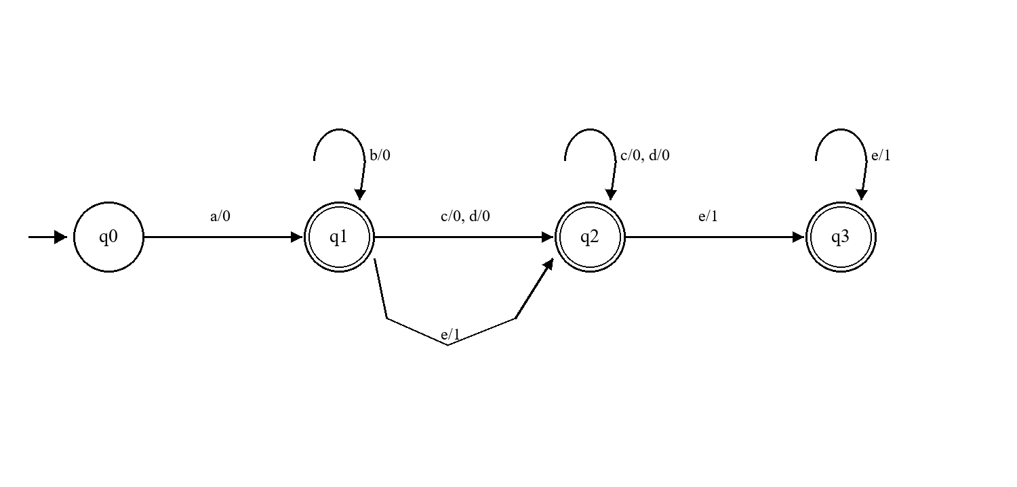
Рисунок 1 — Ориентированный граф автомата Мили варианта 20
Третий способ — матрица переходов-выходов. В ячейке указаны входные символы и выходы, переводящие автомат из состояния строки в состояние столбца.
Таблица 4 — Матрица переходов-выходов
qi\qj | q0 | q1 | q2 | q3
q0 | — | a/0 | — | —
q1 | — | b/0 | c/0, d/0 | e/1
q2 | — | — | c/0, d/0 | e/1
q3 | — | — | — | e/1

ПРОВЕРКА ДОПУСТИМОСТИ ВХОДНЫХ СЛОВ
Проверки выполнены последовательно для каждой пары (состояние, символ). Траектория показывает состояния от q0 до последнего достигнутого; «нет перехода» означает, что следующее входное сочетание отсутствует в автомате. В столбце выхода для такого шага указано «—».
Таблица 5 — Траектории и результаты проверки
Слово | Траектория состояний | Выходы | Результат
a | q0 → q1 | 0 | Допустимо
abbb | q0 → q1 → q1 → q1 → q1 | 0, 0, 0, 0 | Допустимо
acdeee | q0 → q1 → q2 → q2 → q3 → q3 → q3 | 0, 0, 0, 1, 1, 1 | Допустимо
ba | q0 (нет перехода по b) | — | Недопустимо
acb | q0 → q1 → q2 (нет перехода по b) | 0, 0, — | Недопустимо
aeb | q0 → q1 → q3 (нет перехода по b) | 0, 1, — | Недопустимо

Проверка по трём представлениям даёт одинаковый результат: таблицы и матрица показывают те же переходы, что и граф; все три формы принимают a, abbb и acdeee, а слова ba, acb и aeb отклоняют.
Отдельная проверка по таблицам: слово a проходит q0 → q1 с выходом 0 и допустимо; слово ba не имеет перехода по b из q0 и недопустимо. Проверка по графу: ab проходит q0 → q1 → q1 с выходами 0, 0 и допустимо; acb останавливается в q2 без перехода по b и недопустимо. Проверка по матрице: abe проходит q0 → q1 → q1 → q3 с выходами 0, 0, 1 и допустимо; aeb останавливается в q3 без перехода по b и недопустимо.

ВЫВОД
Для варианта 20 построен конечный автомат Мили, распознающий язык регулярного выражения a⟨b⟩⟨(c|d)⟩⟨e⟩. Автомат задан множествами X, Q, U, функциями δ и λ, таблицами переходов и выходов, графом и матрицей переходов-выходов.
Таблицы удобны для точного перечисления всех переходов, но хуже показывают структуру циклов. Ориентированный граф наглядно показывает последовательность фаз и петли, однако при большом числе символов может стать перегруженным. Матрица переходов-выходов объединяет обе функции и упрощает проверку связей между состояниями, но менее наглядна для чтения последовательности работы.
Конечные автоматы применяются для распознавания лексем в компиляторах, проверки форматов, обработки протоколов, управления устройствами и поиска шаблонов в строках. Проверка примеров подтвердила соответствие построенного автомата регулярному выражению, включая нулевое число повторов в каждом цикле.

КОНТРОЛЬНЫЕ ВОПРОСЫ
1. Дайте определение конечного автомата.
Конечный автомат — дискретное устройство с конечным множеством состояний, которое обрабатывает входную последовательность символов, переходя между состояниями и, для автомата Мили, формируя выходные символы.
2. Что такое входной алфавит КНА?
Входной алфавит X — конечное множество символов, которые могут поступать на вход автомата.
3. Что такое алфавит состояний КНА?
Q — конечное множество внутренних состояний, описывающих текущую фазу обработки входа.
4. Что такое выходной алфавит КНА?
U — множество символов, которые автомат может выдавать на выходе.
5. В чём отличие автомата Мили от автомата Мура?
В автомате Мили выход зависит от текущего состояния и входного символа; в автомате Мура выход зависит только от состояния.
6. Какие существуют способы задания КНА?
Таблицами переходов и выходов, ориентированным графом переходов и матрицей переходов-выходов.
7. Что такое таблица переходов?
Табличное представление функции δ: для каждой пары состояния и входного символа указывается следующее состояние.
8. Что такое таблица выходов?
Табличное представление функции λ: для каждой пары состояния и входного символа указывается выходной символ автомата Мили.
9. Что такое матрица переходов-выходов?
Объединённое представление: в ячейке для пары исходного и целевого состояний указаны входные символы и соответствующие им выходы.
10. Как строится граф переходов?
Состояния изображаются вершинами, а переходы — направленными дугами с метками вход/выход; начальное состояние отмечается входящей стрелкой, допускающие состояния — двойным кругом.
11. Что такое регулярное выражение?
Формальная запись, задающая множество слов над алфавитом с помощью операций объединения, конкатенации и повторения.
12. Как построить автомат по регулярному выражению?
Выделить обязательные фрагменты, альтернативы и повторяющиеся части, назначить состояния фазам чтения, задать переходы и циклы, затем проверить граничные слова.
13. Что означают выходные символы 0 и 1 в автомате-распознавателе?
В данной работе 0 отмечает чтение символов до завершающей части e*, а 1 — чтение e. Принадлежность полного слова языку определяется достижением допускающего состояния после чтения всего входа.
14. Как проверить допустимость слова с помощью автомата?
Начать в q0 и читать символы по очереди. Если переход отсутствует, слово недопустимо; если вход закончился в допускающем состоянии, слово допустимо.

СПИСОК ЛИТЕРАТУРЫ
1. Алферова З. В. Теория алгоритмов. — М.: Статистика, 1973. — 164 с.
2. Кузнецов О. П., Адельсон-Вельский Г. М. Дискретная математика для инженера. — М.: Энергия, 1980. — 344 с.
3. Хопкрофт Дж., Мотвани Р., Ульман Дж. Введение в теорию автоматов, языков и вычислений. — М.: Вильямс, 2002. — 528 с.
4. Городецкий В. И. Прикладная алгебра и дискретная математика. — МО СССР, 1986. — 200 с.
5. Лабораторная работа № 4 «Исследование алгоритмов задания конечных автоматов». Методические указания. — 9 с.

